**Скакун Елена Янова (Skakunowna Helena)**

2 марта 1802 г – крещение (НИАБ 937-4-32, лист 6, №5/1802-р).

**НИАБ 937-4-32:** Лист 6. **Метрическая запись №5/1802-р.**

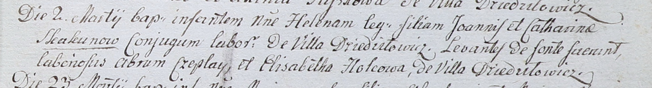

Дедиловичский костел Наисвятейшего Сердца Иисуса. 2 марта 1802 года. Метрическая запись о крещении.

Skakunowna Helena – дочь крестьян с деревни Дедиловичи.

Skakun Joann – отец.

Skakunowa Catharina – мать.

Czaplay Abram – крестный отец, крестьянин, с деревни Дедиловичи.

Holcowa Elisabetha – крестная мать, с деревни Дедиловичи.

Linhart Hyacinthus – ксёндз.